Bókun fyrir utanaðkomandi notendur

Stofnun utanaðkomandi notenda.

***Flýtiaðgangur > Notandi > Nýr notandi ***

Sláðu inn nauðsynlegar upplýsingar og mundu að velja:

* Valmynd - Utanaðkomandi
* Tegund notanda – Notandi

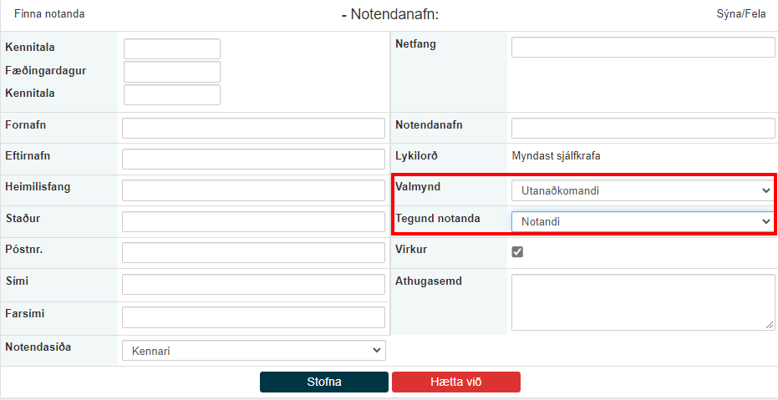

Bóka verkefni á utanaðkomandi notendur.

Það eru nokkrar leiðir til að bóka verkefni.

Einfaldasta leiðin er ***Flýtiaðgangur > Stofur > Velja skóla í fellivalmynd > og velja stundaskrá*** fyrir viðkomandi stofu.



Næst skaltu velja vikuna sem þú vilt bóka í - smelltu á  hægra megin við stundaskrána - merktu með músinni þann tíma sem þú vilt bóka á viðkomandi degi og veldu **”Stofna nýja bókun”** efst á síðunni.

Mynd sem inniheldur bor�

Lýsing sjálfkrafa búin til

Veldu nú bókunartegund, hvort sem það er fundur, tónleikar o.s.frv.

Mynd sem inniheldur texti

Lýsing sjálfkrafa búin til

Settu einnig inn; upphafstíma, lokatíma (reiknar sjálfkrafa lengd), heiti verkefnis, fjölda skipta (venjulega 1 sinni) og fleiri upplýsingar ef þú vilt.

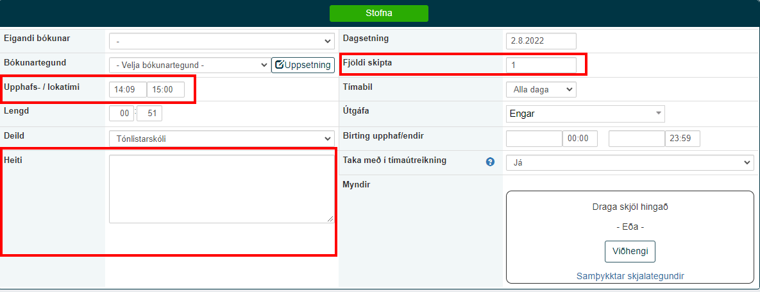

Ljúktu með því að velja „**Stofna**“ hnappinn. Eftir þetta verður bókunin stofnuð og það bætast við fleiri valkostir til að breyta bókuninni.

Mynd sem inniheldur texti

Lýsing sjálfkrafa búin til

Með því að smella á "**Breyta**" hnappinn hjá "**Notandi**" er nú hægt að bæta við t.d. Ytri notendur.

Mundu að ”**Vista**”.

Önnur leið til að bóka verkefni er:

***Skipulagning > Bókanir***

Hér er farið beint inn á bókunarform þar sem, ólíkt bókun í gegnum stofuáætlun, verður að slá inn allar upplýsingar handvirkt, þar á meðal dagsetningu og upphafs-/lokatíma. Stofuna þarf líka að skilgreina eftir að þú hefur valið "Stofna".

Mynd sem inniheldur texti, skj�mynd, innandyra

Lýsing sjálfkrafa búin til

Með því að fylgja ofangreindu er hægt að búa til verkefni og tengja utanaðkomandi notanda. T.d utanaðkomandi píanókennara sem er með kvöldskólakennslu.

Mundu að "**Vista**".